Erstdiagnostik als separater Termin
Legt der Rahmenvertrag fest, dass die Erstdiagnostik an einem separaten Termin (also nicht zusammen mit der ersten Behandlung) zu erfolgen hat, so ist für eine korrekte Abrechnung das nachfolgende Vorgehen erforderlich.
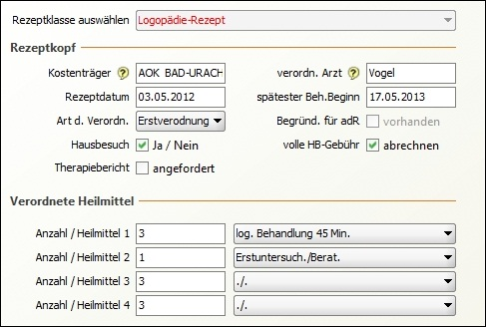
Zunächst legt man wie üblich ein Rezept an.
Da die Heilmittel nach Anzahl der Einheiten absteigend sortiert werden müssen, ist die Erstdiagnostik als Letztes einzutragen.

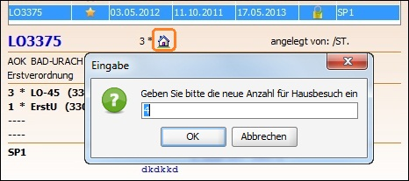
Erfolgt die Behandlung, wie hier im Beispiel, im Hausbesuch, ist nun die Voreinstellung der Anzahl der Hausbesuche zu korrigieren.
Hierzu einen Doppelklick auf das HB-Symbol (Häuschen) ausführen.
Es öffnet sich ein Eingabefenster, in dem die voreingestellte Zahl der Hausbesuche um 1 erhöht werden muss.

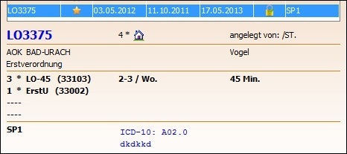
So sieht das Ergebnis aus.
Handelt es sich um eine Verordnung ohne Hausbesuch, ist keine Korrektur notwendig. Für das Rezept wird lediglich ein zusätzlicher Termin im TK oder in der Liste der Behandlungen angelegt.

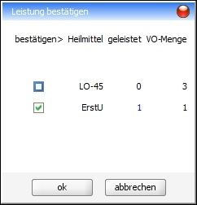
Unabhängig davon, ob Termine im Kalender bestätigt werden, oder der Eintrag manuell im Rezepte-Fenster erfolgt, öffnet sich beim Eintragen des ersten Termins ein Fenster mit den Heilmitteln, die im Rezept eingetragen sind.
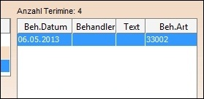
Hier darf nur der Haken bei Erstdiagnostik stehen bleiben, andere sind zu entfernen.
Auf diese Weise wird nur die ED an diesem Termin für die Abrechnung erfasst:

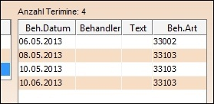
Hier ist der Endzustand nach Eintragung aller Termine zu sehen.

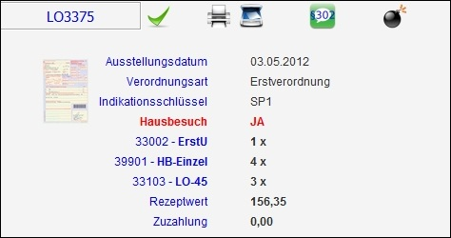
Die beiden letzten Abbildungen zeigen die Daten der Verordnung, wie sie nach dem Abschließen im Abrechnungsdialog erscheinen.
In der Übersicht (links) stehen die korrekten Behandlungszahlen. Auch die an den einzelnen Tagen in Rechnung gestellten Leistungen sind korrekt, wie aus der unten dargestellten esol-Tabelle hervorgeht.



